**KLASA 3t**

Termin egzaminu: 11.06.2025 8:00

**MIEJSCE EGZAMINOWANIA:** pracownia 08

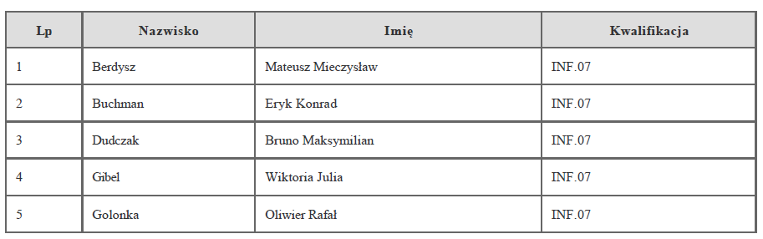

Termin egzaminu: 11.06.2025 12:30

**MIEJSCE EGZAMINOWANIA:** pracownia 08

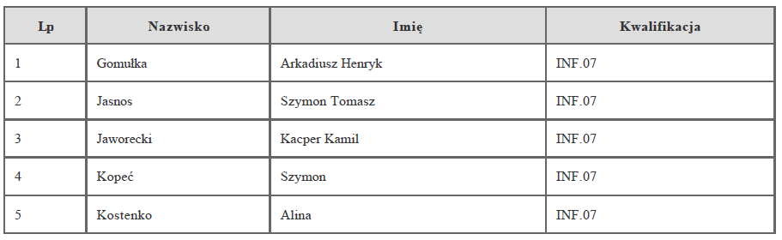

Termin egzaminu: 11.06.2025 17:00

**MIEJSCE EGZAMINOWANIA:** pracownia 08

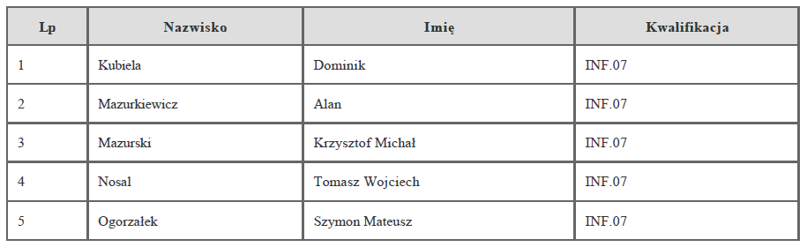

Termin egzaminu: 12.06.2025 8:00

**MIEJSCE EGZAMINOWANIA:** pracownia 08

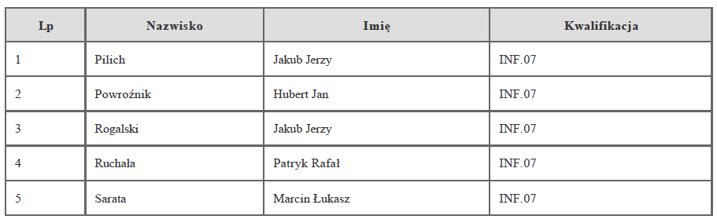

Termin egzaminu: 12.06.2025 12:30

**MIEJSCE EGZAMINOWANIA:** pracownia 08

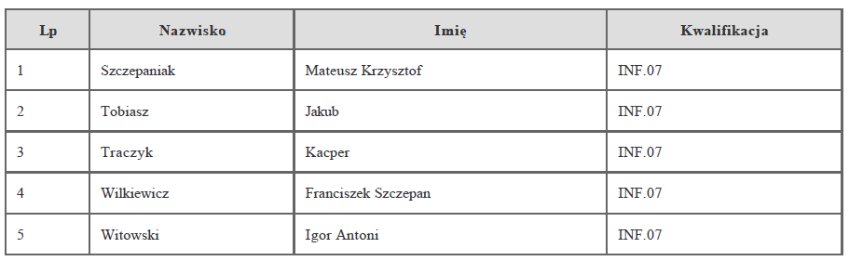

Termin egzaminu: 12.06.2025 17:00

**MIEJSCE EGZAMINOWANIA:** pracownia 08

